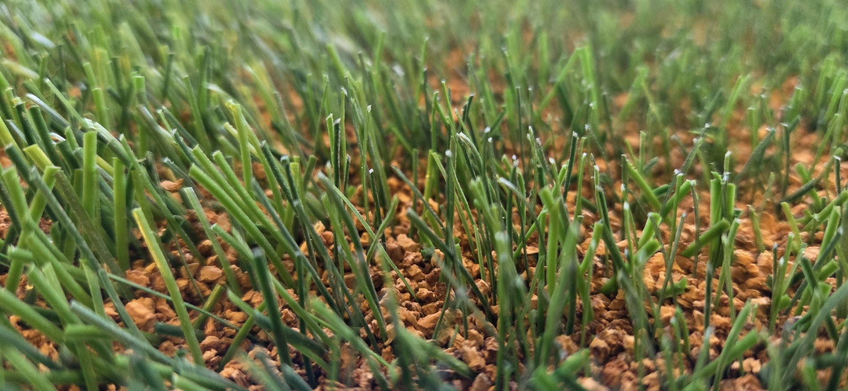

Mastergrad i kunstgress med NIBIO og NFF
Kunstgress er ryggraden i norsk fotball. Sammen utvikler vi biobaserte alternativer til gummigranulat og robuste vinterløsninger som kutter utslipp og bevarer spillkvaliteten
Utviklingen av bærekraftige ifyllmaterialer til kunstgressbaner er et sentralt tema i overgangen bort fra plastbaserte løsninger. NIBIO og NFF samarbeider tett om å undersøke hvordan biobaserte alternativer påvirker spillkvalitet, miljøavtrykk og levetid. Arbeidet omfatter laboratorietesting, materialkarakterisering, målinger av elastisitet og fuktrespons, samt analyser av biologisk nedbrytning og mikroplastreduksjon. Prosjektene gir viktig kunnskap som bidrar til tryggere, mer sirkulære og framtidsrettede fotballbaner i Norge.
Kontakt: Erik Larnøy
erik.larnoy@nibio.no
Telefon: 92262657

